ΠΑΝΕΠΙΣΤΗΜΙΟ ΔΥΤΙΚΗΣ ΜΑΚΕΔΟΝΙΑΣ | 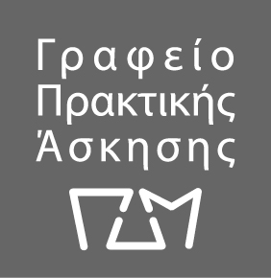
Έναρξη Υποβολής Αιτήσεων Πρακτικής Άσκησης μέσω ΕΣΠΑ 2021-2022 του Παιδαγωγικού Τμήματος Δημοτικής Εκπαίδευσης Εαρινού Εξαμήνου

Η Πρακτική Άσκηση Τριτοβάθμιας Εκπαίδευσης του ΠΑΝΕΠΙΣΤΗΜΙΟΥ ΔΥΤΙΚΗΣ MΑΚΕΔΟΝΙΑΣ στο πλαίσιο του Επιχειρησιακού Προγράμματος «Ανταγωνιστικότητα, Επιχειρηματικότητα και Καινοτομία (ΕΠΑνΕΚ)» ΕΣΠΑ 2014-2020 θα λειτουργήσει στο Παιδαγωγικό Τμήμα Δημοτικής Εκπαίδευσης για το ακαδημαϊκό έτος 2021-2022.

Η διάρκεια της Πρακτικής Άσκησης είναι δύο μήνες. Δικαίωμα συμμετοχής έχουν μόνο οι προπτυχιακοί φοιτητές και φοιτήτριες. Για την επιλογή των προπτυχιακών φοιτητριών/τών θα ακολουθηθεί διαδικασία αξιολόγησης βάσει των αιτήσεων που θα κατατεθούν ηλεκτρονικά κι εμπρόθεσμα στο πληροφοριακό σύστημα iposition στη διεύθυνση https://arch.ece.uowm.gr/iposition/index.php .
Περίοδος υποβολής αιτήσεων από Πέμπτη 14 Απριλίου 2022 έως Κυριακή 8 Μαϊου 2022. Οι φοιτήτριες/ές θα πρέπει να ανεβάσουν το αρχείο .pdf της ηλεκτρονικής βαθμολογίας (οδηγίες βρίσκονται στη σελίδα του iposition).

Για την επιτυχή υποβολή της αίτησης θα πρέπει να ακολουθήσετε όλα τα βήματα που βρίσκονται στον «Οδηγό εγγραφής για φοιτητές» στη διεύθυνση https://arch.ece.uowm.gr/iposition/index.php ,

